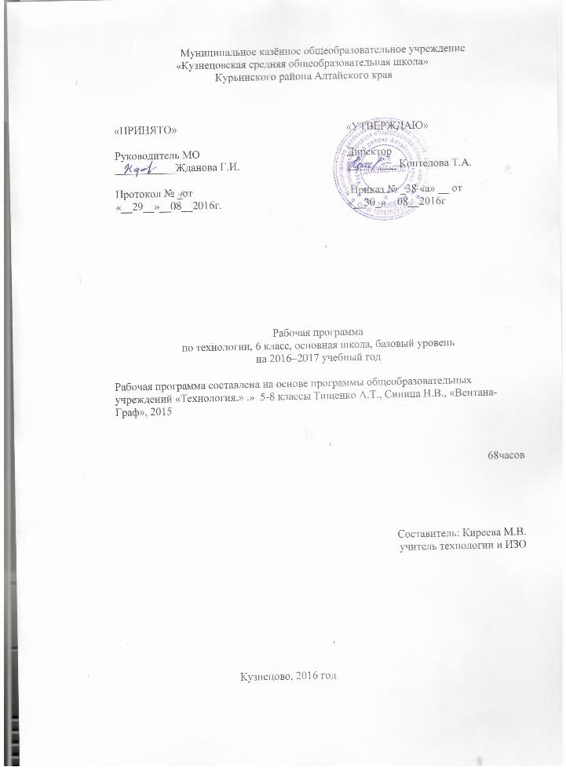
Планируемые результаты изучения предмета

Личностные, метапредметные и предметные результаты освоения технологии
В результате освоения курса технологии 6 класса учащиеся должны овладеть следующими знаниями, умениями, навыками.
Личностные результаты:
- проявление познавательных интересов и активности в данной области предметной технологической деятельности;
- мотивация учебной деятельности;
- самоопределение в выбранной сфере будущей профессиональной деятельности;
- смыслообразование (установление связи между мотивом и целью учебной деятельности);
- самооценка умственных и физических способностей для труда в различных сферах с позиции будущей социализации;
- нравственно-эстетическая ориентация;
- реализация творческого потенциала в духовной и предметно-продуктивной деятельности;
- развитие готовности к самостоятельным действиям;
- гражданская идентичность (знание своей этнической принадлежности, освоение национальных ценностей, традиций, культуры, эмоционально положительное принятие своей этнической идентичности);
- развитие трудолюбия и ответственности за качество своей деятельности;
- овладение установками, нормами и правилами научной организации умственного и физического труда;
- осознание необходимости общественно полезного труда как условия безопасной и эффективной социализации;
- экологическое осознание (знание основ здорового образа жизни, здоровьесберегающих технологий, правила поведения в чрезвычайных ситуациях, бережное отношение к природным и хозяйственным ресурсам);
- готовность к рациональному ведению домашнего хозяйства;
- проявление технико-технологического и экономического мышления при организации своей деятельности;
- способность и готовность к общению и сотрудничеству со сверстниками и взрослыми в процессе образовательной, общественно-полезной, учебно-исследовательской, творческой деятельности;
- способность и готовность к принятию ценностей здорового образа жизни за счет знания основных гигиенических, эргономических и технических условий безопасной эксплуатации оборудования.
Метапредметные результаты:
Познавательные УУД:
- алгоритмизированное планирование процесса познавательно-трудовой деятельности;
- определение адекватных имеющимся организационным и материально-техническим условиям способов решения учебной трудовой задачи на основе заданных алгоритмов;
- моделирование технических объектов и технических процессов;
- комбинирование известных алгоритмов технического и технологического творчества в ситуациях, не предполагающих стандартного применения одного из них;
- проявление инновационного подхода к решению учебных и практических задач в процессе моделирования изделия;
- поиск новых решений возникшей технической или организационной проблемы;
- самостоятельная организация и выполнение различных творческих работ по созданию изделий;
- приведение примеров, подбор аргументов, формулирование выводов по обоснованию технико-технологического и организационного решения; отражение в устной или письменной форме результатов своей деятельности;
- выявление потребностей, проектирование и создание объектов;
- выбор для решения познавательных и коммуникативных задач различных источников информации, включая энциклопедии, словари, интернет-ресурсы и другие базы данных;
- использование дополнительной информации при проектировании;
- согласование и координация совместной познавательно-трудовой деятельности с другими ее участниками;
- объективное оценивание вклада своей познавательно-трудовой деятельности в решение общих задач коллектива;
- оценивание своей познавательно-трудовой деятельности с точки зрения нравственных, правовых норм, эстетических ценностей по принятым в обществе и коллективе требованиям и принципам;
- соблюдение норм и правил безопасности познавательно-трудовой деятельности и созидательного труда;
- общеучебные и логические действия (анализ, синтез, классификация, наблюдение, построение цепи рассуждений, доказательство, выдвижение гипотез и их обоснование);
- коммуникативные УУД:
- умение работать в команде, учитывая позицию других людей, организовывать и планировать учебное сотрудничество, слушать и выступать, проявлять инициативу, принимать решения;
- владение речью;
- регулятивные УУД:
- целеполагание и построение жизненных планов во временной перспективе;
- самоорганизация учебной деятельности (целеполагагие, планирование, прогназирование, самоконтроль, самокоррекция, волевая ругуляция, рефлексия);
- саморегуляция.

Предметные результаты
- В познавательной сфере:
- рациональное использование учебной и дополнительной технологической информации для проектирования и создания объектов труда;
- оценка технологических свойств сырья, материалов и областей их применения;
- владение алгоритмами и методами решения организационных и технико-технологических задач;
- распознавание видов, назначения материалов, инструментов и оборудования, применяемого в технологических процессах;
- владение средствами и формами графического отображения объектов или процессов, правилами выполнения графической документации;
- применение общенаучных знаний по предметам естественно-математического цикла в процессе подготовки и осуществления технологических процессов для обоснования и аргументации рациональности деятельности;
- владение способами научной организации труда, формами деятельности, соответствующими культуре труда;
- применение элементов прикладной экономики при обосновании технологий и проектов.
- В трудовой сфере:
- планирование технологического процесса и процесса труда;
- подбор материалов с учетом характера объекта труда и технологии;
- проведение необходимых опытов и исследований при подборе сырья, материалов и проектировании объекта труда;
- подбор инструментов и оборудования с учетом требований технологии;
- проектирование последовательности операций;
- выполнение технологических операций с соблюдением установленных норм, стандартов и ограничений;
- соблюдение норм и правил безопасности труда, пожарной безопасности, правил санитарии и гигиены;
- соблюдение трудовой и технологической дисциплины;
- обоснование критериев и показателей качества промежуточных и конечных результатов труда;
- подбор и применение инструментов, приборов и оборудования в технологических процессах с учетом областей их применения;
- контроль промежуточных и конечных результатов труда по установленным критериям;
- выявление допущенных ошибок в процессе труда;
- документирование результатов труда и проектной деятельности.
- В мотивационной сфере:
- оценивание своей способности и готовности к труду в конкретной предметной деятельности;
- выраженная готовность к труду в сфере материального производства или сфере услуг;
- согласование своих потребностей и требований с потребностями и требованиями других участников познавательно-трудовой деятельности;
- осознание ответственности за качество результатов труда;
- наличие экологической культуры при обосновании объекта труда и выполнении работ;
- стремление к экономии и бережливости в расходовании времени, материалов, денежных средств и труда.
- В эстетической сфере:
- дизайнерское проектирование изделия или рациональная эстетическая организация работ;
- моделирование художественного оформления объекта труда и оптимальное планирование работ;
- разработка варианта рекламы выполненного объекта или результатов труда;
- эстетическое и рациональное оснащение рабочего места с учетом требований научной организации труда.
- В коммуникативной сфере:
- публичная презентация и защита проекта изделия, продукта труда или услуги;
- разработка вариантов рекламных образов, слоганов и лейблов;
- потребительская оценка зрительного ряда действующей рекламы.
- В физиолого-психологической сфере:
- развитие моторики и координации движений рук при работе с ручными инструментами и выполнении операций с помощью машин и механизмов;
- достижение необходимой точности движений при выполнении различных технологических операций;
сочетание образного и логического мышления в процессе проектной

Содержание учебного предмета, курса
Технологии домашнего хозяйства, 5ч
Тема «Интерьер жилого дома» Находить и представлять информацию об устройстве современного жилого дома, квартиры, комнаты. Делать планировку комнаты подростка с помощью шаблонов и ПК. Выполнять эскизы с целью подбора материалов и цветового решения комнаты. Изучать виды занавесей для окон и выполнять макет оформления окон. Выполнять электронную презентацию по одной из тем: «Виды штор», «Стили оформления интерьера» и др
Тема «Комнатные растения в интерьере»Выполнять перевалку (пересадку) комнатных растений. Находить и представлять информацию о приёмах размещения комнатных растений, об их происхождении. Понимать значение понятий, связанных с уходом за растениями. Знакомиться с профессией садовник
Кулинария, 16 ч
Тема «Блюда из рыбы и нерыбных продуктов моря». Определять свежесть рыбы органо-лептическими методами. Определять срок годности рыбных консервов. Подбирать инструменты и приспособления для механической и кулинарной обработки рыбы. Планировать последовательность технологических операций по приготовлению рыбных блюд. Оттаивать и выполнять механическую кулинарную обработку свежемороженой рыбы. Выполнять механическую обработку чешуйчатой рыбы. Разделывать солёную рыбу. Осваивать безопасные приёмы тр\да. Выбирать и готовить блюда из рыбы и нерыбных продуктов моря. Определять качество термической обработки рыбных блюд. Сервировать стол и дегустировать готовые блюда. Знакомиться с профессией повар. Находить и представлять информацию о блюдах из рыбы и морепродуктов
Тема «Блюда из мяса» Определять качество мяса органолептическими методами. Подбирать инструменты и приспособления для механической и кулинарной обработки мяса. Планировать последовательность технологических операций по приготовлению мясных блюд. Выполнять механическую кулинарную обработку мяса. Осваивать безопасные приёмы труда. Выбирать и готовить блюда из мяса. Проводить оценку качества термической обработки мясных блюд.Сервировать стол и дегустировать готовые блюда. Находить и представлять информацию о блюдах из мяса, соусах и гарнирах к мясным блюдам
Тема «Блюда из птицы» Определять качество птицы органо-лептическими методами. Подбирать инструменты и приспособления для механической и кулинарной обработки птицы. Планировать последовательность технологических операций. Осуществлять механическую кулинарную обработку птицы. Соблюдать безопасные приёмы работы с кухонным оборудованием, инструментами и приспособлениями. Готовить блюда из птицы. Проводить дегустацию блюд из птицы. Сервировать стол и дегустировать готовые блюда. Находить и представлять информацию о блюдах из птицы
Тема «Заправочные супы» Определять качество продуктов для приготовления супа. Готовить бульон. Готовить и оформлять заправочный суп. Выбирать оптимальный режим работы нагревательных приборов. Определять консистенцию супа. Соблюдать безопасные приёмы труда при работе с горячей жидкостью. Осваивать приёмы мытья посуды и кухонного инвентаря. Читать технологическую документацию. Соблюдать последовательность приготовления блюд по технологической карте. Осуществлять органолептическую оценку готовых блюд. Овладевать навыками деловых, уважительных, культурных отношений со всеми членами бригады (группы). Находить и представлять информацию о различных супах
Тема «Приготовление обеда. Сервировка стола к обеду»Подбирать столовое бельё для сервировки стола к обеду. Подбирать столовые приборы и посуду для обеда. Составлять меню обеда. Рассчитывать количество и стоимость продуктов для приготовления обеда. Выполнять сервировку стола к обеду, овладевая навыками эстетического оформления стола
Создание изделий из текстильных материалов,30 ч
Тема «Свойства текстильных материалов» Составлять коллекции тканей и нетканых материалов из химических волокон. Исследовать свойства текстильных материалов из химических волокон. Подбирать ткань по волокнистому составу для различных швейных изделий. Находить и представлять информацию о современных материалах из химических волокон и об их применении в текстиле. Оформлять результаты исследований. Знакомиться с профессией оператор на производстве химических волокон
Тема «Конструирование швейных изделий» Снимать мерки с фигуры человека и записывать результаты измерений. Рассчитывать по формулам отдельные элементы чертежей швейных изделий. Строить чертёж основы плечевого изделия с цельнокроеным рукавом. Находить и представлять информацию об истории швейных изделий
Тема «Моделирование швейных изделий» Выполнять эскиз проектного изделия. Изучать приёмы моделирования формы выреза горловины. Изучать приёмы моделирования плечевой одежды с застёжкой на пуговицах. Изучать приёмы моделирования отрезной плечевой одежды. Моделировать проектное швейное изделие. Изготовлять выкройки дополнительных деталей изделия: подкрой-ных обтачек и т. д. Готовить выкройку проектного изделия к раскрою. Знакомиться с профессией технолог-конструктор швейного производства
Тема «Швейная машина» Изучать устройство машинной иглы. Выполнять замену машинной иглы. Определять вид дефекта строчки по её виду. Изучать устройство регулятора натяжения верхней нитки. Подготавливать швейную машину к работе. Выполнять регулирование качества зигзагообразной и прямой строчек с помощью регулятора натяжения верхней нитки. Выполнять обмётывание петли на швейной машине. Пришивать пуговицу с помощью швейной машины. Овладевать безопасными приёмами работы на швейной машине. Находить и предъявлять информацию о фурнитуре для одежды, об истории пуговиц.
Тема «Технология изготовления швейных изделий»Выполнять экономную раскладку выкроек на ткани, обмеловку с учётом припусков на швы. Выкраивать детали швейного изделия из ткани и прокладки. Дублировать детали кроя клеевой прокладкой. Выполнять правила безопасной работы утюгом. Изготовлять образцы ручных работ: перенос линий выкройки на детали кроя с помощью прямых копировальных стежков; примётывание; вымётывание. Изготовлять образцы машинных работ: притачивание и обтачивание. Проводить влажно-тепловую обработку на образцах. Обрабатывать мелкие детали (мягкий пояс, бретели и др.) проектного изделия обтачным швом. Выполнять подготовку проектного изделия к примерке. Проводить примерку проектного изделия. Устранять дефекты после примерки. Обрабатывать проектное изделие по индивидуальному плану. Осуществлять самоконтроль и оценку качества готового изделия, анализировать ошибки. Находить и представлять информацию об истории швейных изделий, одежды. Овладевать безопасными приёмами труда. Знакомиться с профессией закройщик
Художественные ремёсла, 14 ч
Тема «Вязание крючком» Изучать материалы и инструменты для вязания. Подбирать крючок и нитки для вязания. Вязать образцы крючком. Зарисовывать и фотографировать наиболее интересные вязаные изделия. Знакомиться с профессией вязальщица текстильно-галантерейных изделий. Находить и представлять информацию об истории вязания
Тема «Вязание спицами»Подбирать спицы и нитки для вязания. Вязать образцы спицами. Находить и представлять информацию о народных художественных промыслах, связанных с вязанием спицами. Создавать схемы для вязания с помощью ПК.
Технология творческой и опытнической деятельности 21ч
Тема «Исследовательская и созидательная деятельность» (21ч) Знакомиться с примерами творческих проектов шестиклассников. Определять цель и задачи проектной деятельности. Изучать этапы выполнения проекта. Выполнять проект по разделу «Технологии домашнего хозяйства». Выполнять проект по разделу «Кулинария». Выполнять проект по разделу «Создание изделий из текстильных материалов». Выполнять проект по разделу «Художественные ремёсла». Оформлять портфолио и пояснительную записку к творческому проекту. Подготавливать электронную презентацию проекта. Составлять доклад для защиты творческого проекта. Защищать творческий проект

Календарно-тематическое планирование учебного предмета «Технология» 6 класс
( 2 ч в неделю; 34 учебных недель)

Номер  урока | Тема урока | Дата планируемая
1 | 2 | 3
Введение в предмет. Проектная деятельность, 1ч
1.1 | Т.Б.Вводное занятие. Проектная деятельность на уроках «Технологии»
Технологии домашнего хозяйства, 5ч
2.1 | Интерьер жилого дома.
3.2 | Комнатные растения в интерьере
4.3 | Комнатные растения в интерьере
5.4 | Творческий проект по разделу «Интерьер жилого дома»
6.5 | Творческий проект по разделу «Интерьер жилого дома»
Кулинария, 16 ч
7.1 | Блюда из рыбы.
8.2 | Блюда из рыбы.
9.3 | Блюда из нерыбных продуктов моря
10.4 | Блюда из нерыбных продуктов моря
11.5 | Технология первичной и тепловой обработки мяса.
12.6 | Технология первичной и тепловой обработки мяса.
13.7 | Т.Б. Технология приготовления блюд из мяса.
14.8 | Технология приготовления блюд из мяса.
15.9 | Блюда из птицы
16.10 | Блюда из птицы
17.11 | Заправочные супы. Т.Б.
18.12 | Заправочные супы
19.13 | Приготовление обеда. Сервировка стола к обеду.
20.14 | Приготовление обеда. Сервировка стола к обеду
21.15 | Творческий проект по разделу «Кулинария»
22.16 | Творческий проект по разделу «Кулинария»
 | Создание изделий из текстильных материалов,30 ч
24.1 | Т.Б.Виды и свойства текстильных материалов из химических волокон
25.2 | Виды и свойства текстильных материалов из химических волокон
26.3 | Конструирование плечевой одежды с цельнокроеным коротким рукавом.
27.4 | Конструирование плечевой одежды с цельнокроеным коротким рукавом.
28.5 | Конструирование плечевой одежды с цельнокроеным коротким рукавом.
29.6 | Конструирование плечевой одежды с цельнокроеным коротким рукавом.
30.7 | Моделирование швейного плечевого изделия
31.8 | Моделирование швейного плечевого изделия
32.9 | Технология проведения раскройных работ
33.10 | Технология проведения раскройных работ
34.11 | Устройство и обслуживание швейной машины.  Т.Б. при работе на швейной машине
35.12 | Приспособления к швейной машине. Выполнение машинных швов.
36.13 | Учебная проектная деятельность. Подготовительный этап.
37.14 | Технология выполнения ручных операций.
38.15 | Технология выполнения машинных операций.
39.16 | Технология выполнения операций влажно-тепловой обработки.
40.17 | Поузловая обработка плечевого изделия. Подготовка и проведение первой примерки.
41.18 | Обработка вытачек, плечевых срезов, среднего шва.
42.19 | Обработка срезов подкройной обтачкой
43.20 | Обработка срезов косой бейкой
44.21 | Обработка боковых срезов
45.22 | Обработка срезов горловины и борта.
46.23 | Обработка нижнего среза изделия. Окончательная отделка изделия.
47.24 | Работа над проектом.
48.25 | Работа над проектом.
49.26 | Работа над проектом.
50.27 | Работа над проектом.
52.28 | Работа над проектом.
53.29 | Контрольный этап работы над проектом.
54.30 | Презентация творческого проекта.
Художественные ремёсла, 14 ч.
55.1 | Т.Б. Инструменты и материалы для вязания крючком.
56.2 | Основные виды петель и приемы их выполнения.
57.3 | Условные обозначения и схемы для вязания.
58.4 | Вязание полотна рядами.
59.5 | Вязание полотна рядами.
60.6 | Вязание по кругу
61.7 | Вязание по кругу
62.8 | Т.Б Инструменты и материалы для вязания спицами.
63.9 | Вязание спицами. Основные приёмы вязания.
64.10 | Основные виды петель и приемы их выполнения.
65.11 | Условные обозначения и схемы для вязания.
66.12 | Выполнение проекта «Вяжем аксессуары крючком или спицами»
67.13 | Выполнение проекта «Вяжем аксессуары крючком или спицами»
68.14 | Подготовка проекта к защите. Защита проектов.

Лист внесения изменений в рабочую программу

Дата внесения изменений | Содержание | Реквизиты документа (дата, № приказа) | Подпись лица, внесшего запись

